空间向量的坐标表示
【课前预习】：
- 平面向量的坐标表示：

- 平面向量的坐标运算：

- 平面向量的数量积

- 平面向量的数量积的坐标表示
3、$\vec{a}=(x_{1},y_{1}),\vec{b}=(x_{2},y_{2})$，求$\vec{a}+\vec{b}$，$\vec{a}−\vec{b}$，$λ\vec{a}$，。
- 平面向量中如何解决平行、垂直、角度问题

【建构数学】：
如何用坐标表示空间向量？怎样进行空间向量的坐标运算？

空间向量的基本定理：
若空间的一个基底的三个基向量互相垂直，且长为，这个基底叫单位正交基底，用表示；则对空间任意一个向量，都存在唯一的有序实数组，使，
则有序实数组叫作向量在空间直角坐标系中的 ，记作
空间向量坐标运算的法则：设
（1）：
（2）：
（3）：
（4）：如
【数学应用】：
  - 已知求

  - 已知A（2，-2，1），B(-3，2，3)，求的坐标

  - 已知空间四点A（-2，3，1），B（2，-5，3），C（10，0，10）和D（8，4，9）
求证：四边形ABCD是梯形

【学生练习】：
- 已知向量，求

2、设，求实数m、n的值

3、已知空间中的三点A(1,2,3)，，，求点D的坐标，使得四边形ABCD是平行四边形。

4、若点A（2，-5，-1），B（-1，-4，-2），C(m+3,-3,n)在同一条直线上，求m+n。

空间向量的坐标表示课时作业
1、已知向量=(+1,0,2)，=(6,2-1,2),若∥,则与的值分别是 ．

2已知空间向量与向量共线，则

3、已知，，求。

4、已知，的起点是，求的终点坐标。

5、已知空间中的三点A(1,2,3)，，，求点D的坐标，使得四边形ABDC是平行四边形。

6.已知点A、B的坐标是， P,Q,R.S都在线段AB上，且AP=PQ=QR=RS=SB， 求点P,Q,R.S的坐标。

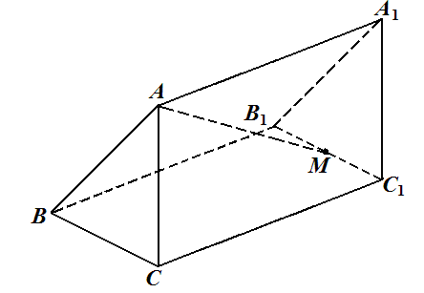
7、已知 ，，设，求，，和单位向量。
第8题

8、在三棱柱中（如右图所示），已知，，，点为棱的中点，若用基底表示向量，则 ．

8．设椭圆的两个焦点分别为，过作椭圆长轴的垂线交椭圆与点P,Q，若为等边三角形，则离心率=________

9. 已知函数．
（I）求函数的单调递减区间；
（II）若在上恒成立，求实数的取值范围；
（III）过点作函数图像的切线，求切线方程．

10、已知椭圆的离心率. 直线（）与曲线交于不同的两点,以线段为直径作圆,圆心为．
(1) 求椭圆的方程；
(2) 若圆与轴相交于不同的两点，求的面积的最大值.

